关于组织关系转入工作的说明

一、新生材料填写操作规范说明
（一）团籍与信封
1.新生团籍由各个学院团委组织部收集和检查，再装入信封，按要求填写和粘贴好标签，不封口。（标签见模板）
2.基本信息（支部名称、编号等）的填写应与团员档案登记表保持一致，详见团员档案登记表填写要求。
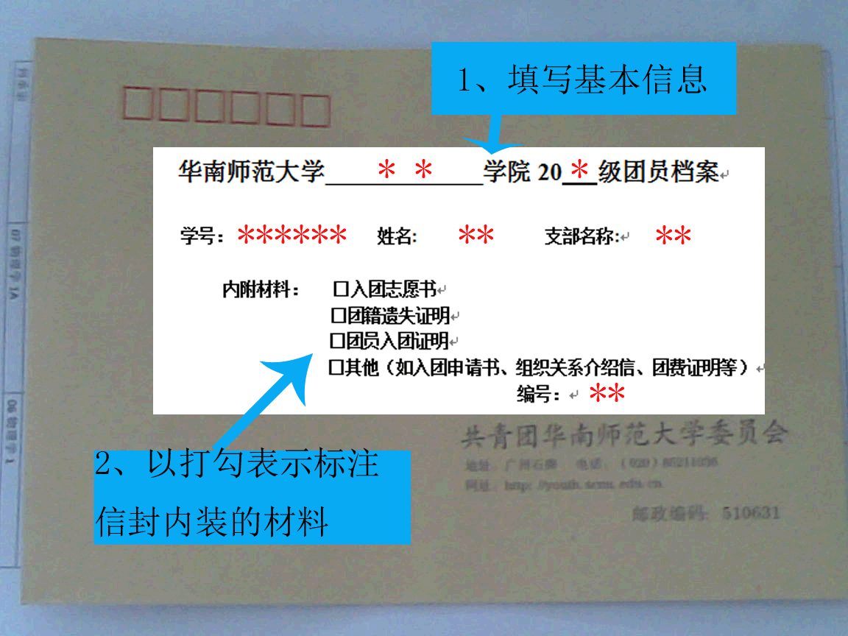
华南师范大学_____________学院20 级团员档案
姓名: 支部名称:
内附材料： □入团志愿书
□团籍遗失证明
□其他（如入团申请书、组织关系介绍信、团费证明等）
一审时间： 二审时间：
负责人： 负责人：
编号：
3.团籍检查要求：
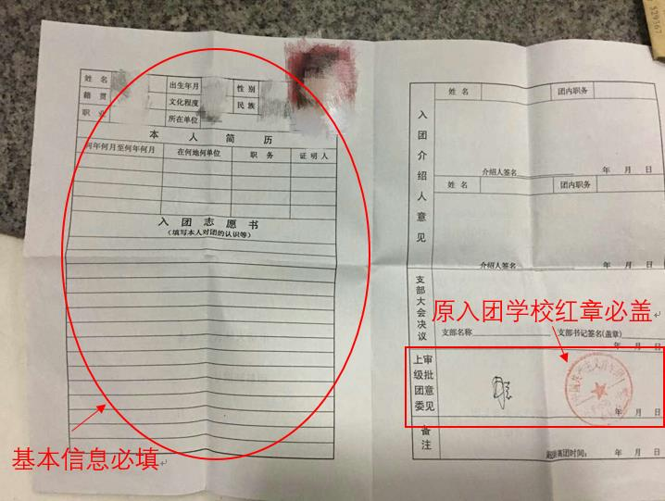
（1）检查入团志愿书中个人基本信息是否完整填写；

（2）是否已盖原入团学校团委公章

（3）或检查团籍遗失证明个人基本信息是否完整填写；
非原则性问题，无需作处理，可留存归档；原则性问题，经校团委复核处理意见后再通知相关团员进行后续补充。
4.研究生的团籍同样按照上面的要求检查，检查合格的团籍统一放回档案内，档案交研究生院保管。

（二）团员证
1.新生团员证由学院团委组织部收集。
2.在团员证第一页的左上角用铅笔注明学院+支部（简称） +编号，如：“x院2602支部 16”。
3.检查个人信息是否完整填写（编号和签发日期可不填），照片是否清晰；毕业学校是否已盖转出章。（如无盖章，请团员回原学校补盖）
9
2016
4
4.在下面最新转入信息处，填写好转入信息。（时间填写为2026年9月15日）
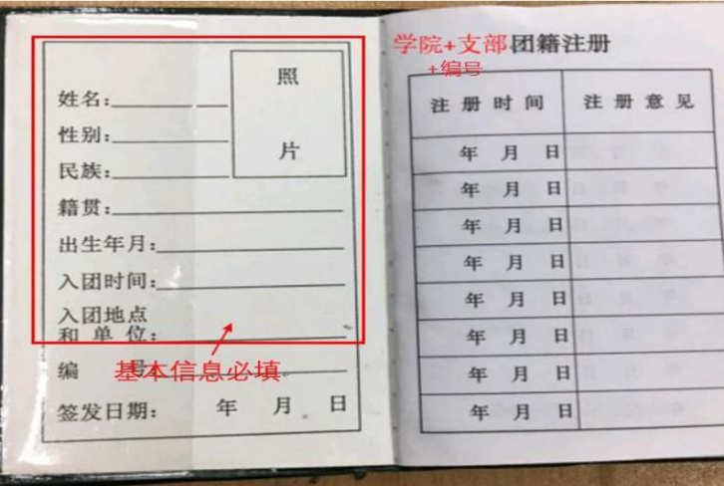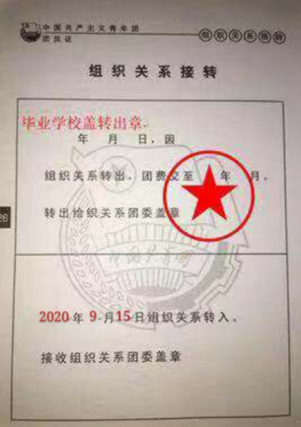
5.遗失团员证的团员可将电子团员证打印上交。电子团员证上有二维码，无需盖章。
6.审查无误的本科生和研究生团证都由学院保管。

二、相关表格的填写要求
附件2：团籍信息登记表
（一）支部团员档案登记表
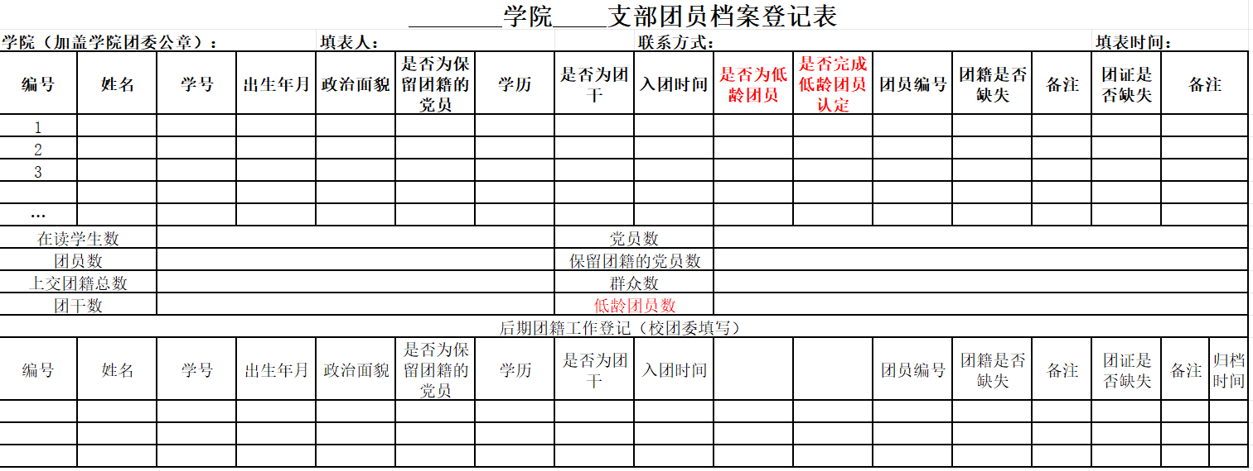
填写说明：
1.表头支部为专业+年级+支部简称，例如：传播学2601支部；
2.编号、姓名、学号必须一一对应，出生年月登记为xxxx年xx月，例如：2020年05月；
3.“政治面貌”一栏填写的对象包括中共党员（含预备党员）、共青团员、群众（即班上所有的同学都必须在表上登记）；
4.“入团时间”一栏填写具体到月，登记为xxxx年xx月，例如：2014年05月；
5.低龄团员指2019年之前入团，入团时未满13岁的团员；2019年及之后入团，入团时未满14岁的团员;
6.2017年后（含2017年）入团的团员须填团员编号，2017年前入团的团员统一不填团员编号;
7.“团籍是否缺失”、“团证是否缺失”二栏填写说明：
a.若团籍与团员证皆未存在缺失，则二栏皆填“否”；
b.若团籍未缺失，团员证缺失，则在“团籍是否缺失”一栏填“否”，在“团证是否缺失”一栏填“是”；
c.若团籍缺失，团证未缺失，则在“团籍是否缺失”一栏填“是”，在“团证是否缺失”一栏填“否”;
8.团籍、团证不合格者一律按团籍不规范进行填写；
9.“学历”填“本科在读”或“研究生在读”；
10.“备注”一栏留待补交或修改后填写；
11.“党员人数”一栏的统计方式为党员人数和预备党员人数之和；
12.“团员人数”包括共青团员及保留团籍的中共党员；
13.保留团籍的党员（包括预备党员）需上交团籍；
14.表中第一列编号应与团籍信封标签右下角编号相一致；
15.团籍遗失证明的效力等同于团籍本身；
16.遗失团员证的团员可使用电子团员证；
17.此表一式两份，校团委与学院团委各自留存;
（二）年级团籍登记总表
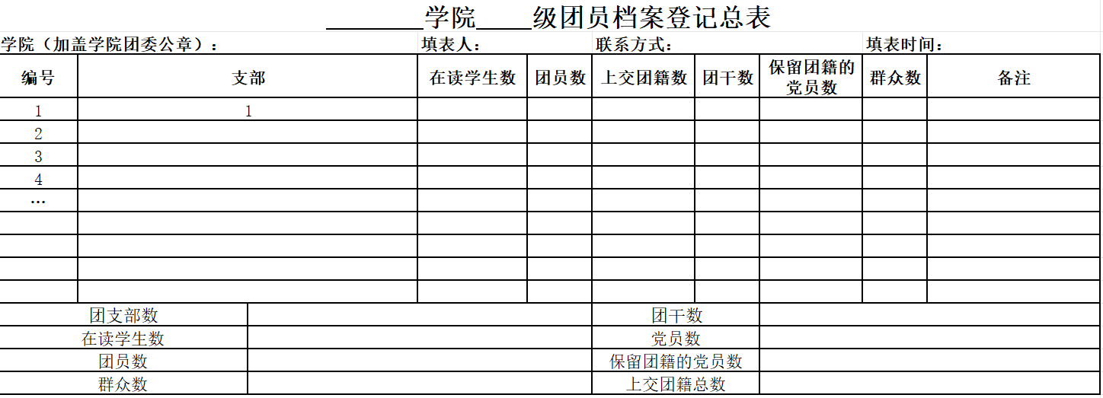
1.【人数】与【年级团总支部人数】包括中共党员和共青团员，群众不需填写；
2.此表一式两份，校团委与学院各自留存。
三、关于新生线下团组织转接工作流程的说明
（一）工作流程
新生线下转接工作的主要内容是将团员纸质档案转入华师，并做好登记工作，其主要流程为：
1.学院首先完成线下新生团员档案接收；
2.学院完成新生团籍学院自查，按照要求填写《团籍信息登记表》《不规范团籍情况汇总表》，团籍情况汇总表电子版请在一审结束时发送至校团委组织部公邮；
3.学院与校团委共同完成新生团员档案复核，处理不规范团籍（不规范团籍的处理务必由学院团委书记把关处理意见，交校团委组织部复核同意后再通知相关团员开展后续工作）。
4.入库交接工作，并将附件再次修改上交（需提交盖章版PDF）；
5.完成合格团籍的团员证盖章工作。
（二）所需附件
《团籍信息登记表》
《电子团员证打印指引》
《团籍标签》

华南师范大学_____________学院20 级团员档案

学号： 姓名: 支部名称:

内附材料： □入团志愿书
□团籍遗失证明
□团员入团证明
□其他（如入团申请书、组织关系介绍信、团费证明等）
一审时间： 二审时间：
负责人： 负责人：
编号：

华南师范大学_____________学院20 级团员档案

学号： 姓名: 支部名称:

内附材料： □入团志愿书
□团籍遗失证明
□团员入团证明
□其他（如入团申请书、组织关系介绍信、团费证明等）
一审时间： 二审时间：
负责人： 负责人：
编号：

华南师范大学_____________学院20 级团员档案

学号： 姓名: 支部名称:

内附材料： □入团志愿书
□团籍遗失证明
□团员入团证明
□其他（如入团申请书、组织关系介绍信、团费证明等）
一审时间： 二审时间：
负责人： 负责人：
编号：

